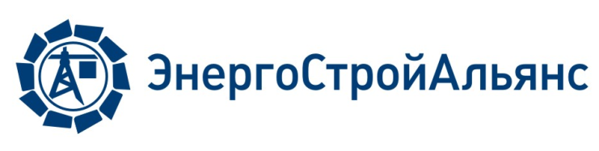 | СРО Ассоциация «ЭнергоСтройАльянс»  108811, г. Москва, вн.тер.г. муниципальный округ Солнцево, ш. Киевское, км 22-й, д. 4, стр. 2, оф. 825Г  тел.: +7 (495) 790-87-86  E-mail: info@enstal.ru, www.enstal.ru  ОГРН 1097799022793

Протокол № 1363

Заседания Аккредитационной комиссии СРО Ассоциация «ЭнергоСтройАльянс»

Дата проведения: 24 июля 2026 года.
Место проведения: г. Москва.
Форма проведения заседания: очная посредством аудиоконференции.
Порядок голосования: открытое голосование.

№ п/п | ФИО | Должность | Статус
1 | Ливерко Андрей Александрович | Заместитель Генерального директора по техническим вопросам | Председатель Аккредитационной комиссии
2 | Хруслов Александр Александрович | Директор Технического департамента Ассоциации | Заместитель Председателя Аккредитационной комиссии
3 | Бойнов Денис Николаевич | Заместитель директора Технического департамента Ассоциации | Член Аккредитационной комиссии
4 | Береговенко Анастасия Дмитриевна | Ведущий эксперт Технического департамента Ассоциации | Член Аккредитационной комиссии
Из 6 (шести) членов Аккредитационной комиссии СРО Ассоциация «ЭнергоСтройАльянс» (далее – Ассоциация) в заседании приняли участие:

В соответствии с п. 3.3 Положения об Аккредитационной комиссии председательствующим на заседании Комиссии является Председатель Комиссии.
Председательствующий на заседании Аккредитационной комиссии:
Ливерко Андрей Александрович.
Подсчет голосов осуществлял: Бойнов Денис Николаевич.
Кворум для проведения заседания в соответствии с Положением об Аккредитационной комиссии имеется (66,67 %), Аккредитационная комиссия правомочна принимать решения по всем вопросам повестки дня.

Повестка дня:
Об изменении сведений, содержащихся в реестре членов Ассоциации в отношении ООО «Энергосервис» (ИНН 9724075945).

По вопросу повестки дня:
Отметили:
Изменение сведений, содержащихся в реестре членов Ассоциации в отношении ООО «Энергосервис» (ИНН 9724075945) связано:
– со сменой наименования организации (выписка из Единого государственного реестра юридических лиц от 24.07.2026 № ЮЭ9965-26-139752396);
– со сменой единоличного исполнительного органа (выписка из Единого государственного реестра юридических лиц от 24.07.2026 № ЮЭ9965-26-139752396).

Голосовали:
«ЗА» – 4 голоса, «ПРОТИВ» – 0 голосов, «ВОЗДЕРЖАЛСЯ» – 0 голосов.
Решение принято единогласно.

Решили:
Рекомендовать Совету Ассоциации внести следующие изменения в сведения, содержащиеся в реестре членов Ассоциации в отношении ООО «Энергосервис» (ИНН 9724075945):
– изложить полное наименование организации в следующей редакции: Общество с ограниченной ответственностью «РусСиб»;
– изложить сокращенное наименование организации в следующей редакции: ООО «РусСиб»;
– в связи с вступлением в должность Генерального директора ООО «РусСиб» (ИНН 9724075945) Казанцева Дмитрия Николаевича, внести соответствующие изменения в сведения о единоличном исполнительном органе.

Председательствующий на заседании Аккредитационной комиссии | А.А. Ливерко

